ВИЗИТНАЯ КАРТОЧКА ПРОЕКТА

Авторы проекта
ОУ | ГБОУ Школа №166, дошкольное отделение,  подготовительная группа №3, родители,  воспитатель Локтионова Яна Александровна,  музыкальный руководитель Савинова Елена Сергеевна
Город, область | Москва, СВАО
Название проекта
«Откуда пришло электричество?»
Вид проекта
Образовательный, познавательно-исследовательский,экологический
Длительность
Краткосрочный (2 недели)
Возрастная группа
Старший дошкольный возраст (дети 6-7 лет)
Образовательная область
Познавательное развитие, социально-коммуникативное развитие, речевое развитие, художественно-эстетическое развитие, физическое развитие
Цели и задачи проекта
Цель: формирование первоначальных сведений о рациональном использовании природных ресурсов, элементарных правилах безопасности и энергосбережения.
Задачи:
- формировать у дошкольников представления об электричестве, где оно «живёт», как попадает в дома и используется человеком;
- развивать стремление к поисково-познавательной деятельности, мыслительную активность и творческие способности;
- воспитывать бережное отношение к электроэнергии и теплу;
- развивать коммуникативные навыки;
- пополнять словарный запас детей новыми словами и понятиями;
- развивать связную речь детей;
- закреплять умения детей размышлять и логически мыслить;
- вовлекать дошкольников в полезную деятельность по энерго- и ресурсосбережению
Планируемые результаты
После завершения проекта дошкольники смогут:
- проявлять интерес к миру природы;
- проявлять интерес к экологической проблеме мира и искать пути решения экологической проблемы;
- получить первичные представления об электричестве,
- самостоятельно формулировать вопросы и искать на них ответы (самостоятельно и совместно с взрослыми);
- осуществлять поиск информации (самостоятельно и совместно с взрослыми) из разных источников (книги, журналы, энциклопедии, телевизионные программы, интернет и др.)
- осуществлять подбор, совместное хранение различных материалов в т.ч., совместное создание различных продуктов деятельности (самостоятельно и совместно с взрослыми)
- собирать, обобщать и оценивать факты, формулировать и представлять собственную точку зрения (самостоятельно и совместно с взрослыми)
- проявлять элементарные навыки рационального природопользования

Краткое содержание проекта
Предлагаемый проект проводится в рамках экологического воспитания детей старшего дошкольного возраста. Программа экологического образования дошкольников «Наш дом – природа» Н.А. Рыжовой.
В результате самостоятельных элементарных опытов и исследований, направленных на изучение электричества, его значения в жизни человека, у детей формируются естественнонаучные представления об объектах неживой природы.
В ходе работы над проектом дети также ответят на вопросы: «Откуда берётся электричество?», «Откуда берётся свет?», «Как мы можем помочь сохранить электроэнергию и свет?», «Какие альтернативные источники добычи электроэнергии?»
В ходе проектной деятельности дети совместно с взрослыми создадут различные продукты деятельности (индивидуальные и совместные): рисунки, макет и т.д.
Этапы реализации проекта
1 этап «Проблемная ситуация»
Проблема энергосбережения и поиска альтернативных источников электроэнергии связана с неблагополучным экологическим состоянием нашей планеты. В атмосферу поступают положительно заряженные частицы, которые приводят в итоге к таяниям льда в Арктике и на Северном полюсе. В век инноваций и технического прогресса мы не можем отказаться от использования электроэнергии, но мы можем сократить её потребление. Для этого учёные разрабатывают альтернативные источники электроэнергии, а жители планеты должны соблюдать правила пользования электроприборами в быту, экономить свет дома и на работе, сокращать его привычное потребление.
Однажды наши воспитанники задумались о данной проблеме. Когда в группе погас свет, дети начали спорить о возможных причинах. Так мы смогли сформулировать проблему нашего исследования. Подключив педагогов, дети стали задавать им множество вопросов: «Откуда берётся электричество?», «Как оно попадает в наши дома?», «Как оно появляется?», «Почему электричество надо беречь?» и т.д. Педагоги решили помочь им найти ответы. Они придумали целый образовательный проект.
Цель: выявить уровень сформированности представлений о свете и об электричестве у детей старшего дошкольного возраста.
Используется стартовая презентация педагога и модель двух вопросов, заполняются Деревья познаний
Что я знаю |  | Что я хочу узнать
- Первоначально люди использовали огонь для освещения и отопления;  - Лампочка загорается от электричества;  - Электричество передвигается по проводам;  - Ток находится в проводах;  - Ток опасен;  - Фонарик светит, потому что в нём батарейка |  | - Что такое ток и откуда он берётся?  - Для чего дома нужно электричество?  - Что будет, если исчезнет электричество?  - Как обращаться с током, чтобы он не навредил?  - Может ли закончиться электричество?  - Как нужно беречь электричество?  - Чем вредна электроэнергия?
2 этап «Планирование» (на основе использования модели двух вопросов)
- Планирование этапов исследовательской деятельности
- Выбор оборудования и материалов, которые могут понадобиться для исследований и продуктивной деятельности
- Обсуждение продуктов деятельности, которые
дети планируют получить в конце проекта
3 этап «Поиск информации» - исследовательский этап
Исследовательский этап включал в себя интеграцию образовательных областей: «познавательно развитие», «речевое развитие», «социально-коммуникативное», «художественно-эстетическое развитие»
Образовательная деятельность в рамках проекта осуществлялась:
- в ходе режимных моментов;
- в процессе организации педагогом различных видов детской деятельности
- в ходе самостоятельной деятельности детей
4 этап «Продукты детской деятельности»
Альбомы рисунков по теме проекта, игра с образовательным плакатом Н.А. Рыжовой «Откуда в городе тепло и свет?» (Приложение 11), макет с техническим оснащением «Огни большого города», мини-музей «Свет без опасности»
5 этап «Презентация проекта»
Представление результатов проекта в виде видео-презентации проекта, показа макета «Огни большого города», альбома рисунков
Краткое описание проекта
Описание методов оценивания
На этапе формирующего оценивания проводится оценка первоначальных представлений детей старшего дошкольного возраста об электричестве, свете и тепле, заполняется дерево познания, обсуждаются вопросы, оставляется план проекта.
Работа над темой исследования заканчивается представлением результатов в форме презентации, представления макета «Огни большого города», альбомов рисунков по теме проекта и др.
Оценивание результативности данного метода работы с детьми старшего дошкольного возраста. Оценивается уровень сформированности представлений детей об электричестве, логичность представления материала, творческий подход к реализации проекта, а также уровень сформированности коммуникативных навыков дошкольников.
Описание форм образовательной деятельности
1 неделя
- НОД «Откуда берётся свет?» (Приложение 1)
- Заполнение Дерева познания
- НОД «Электричество: наш невидимый друг или враг?» (Приложение 2)
- НОД «Альтернативные источники добычи электроэнергии» (Приложение 3)
- Чтение художественной литературы по теме проекта
- Разучивание стихов
- Разучивание песни об энергосбережении (Приложение 10)
- рисунки на тему проекта
- Беседы на тему энергосбережения
- Рассматривание иллюстраций, плакатов и т.д. на тему электричество (Приложение 7,8,9)
- Просмотр мультипликационных и познавательных фильмов
- Экскурсия в школу в кабинет физики
- Дидактические игры (Приложение 4,5,6,11)
2 неделя
- Создание альбомов рисунков по теме проектов;
- Создание макета с техническим оснащением «Огни большого города»;
- Презентация проекта в виде праздника
- Мини-музей «Свет без опасности»
- Оформление выставки

Используемая литература:

- Башмаков И. Сказка о потерянном тепле.- М., 2012 г.
- Все обо всем. Мир вокруг нас. – М., 2000 г.
- Дворецкая Ж.Г. , Ситникова И.А. Путешествие малышей по стране «Бережливость.- Витебск, 2010 г.
- Дыбина О.В., Рахманова Н.П., Щетинина В.В. Неизведанное рядом. – М., 2010 г.
- Жидков Б.С. Свет без огня. – М., Детиздат ЦК ВКЛСМ, 1941, - 23 с.
- Репьев С.А.Забавные физические опыты. Мастерилка, 1998 г.
- Рыжова Н.А. Я и природа: учеб.-метод.комплект по эколог.образованию дошкольников. – М.: ЛИНКА-ПРЕСС, 1996, с.56, илл. (Сер. «Наш дом – природа»)
- Рыжова Н.А. Программа «Наш дом – природа». - М.: «Карапуз-Дидактика», 2005. – 192 с.: ил.
- Рыжова Н.А. Экологическое образование в детском саду. – М.: Изд. дом «Карапуз», 2001. – 432 с.
- Сикорук Л.Л. Физика для малышей. – М., 1983 г.
- Степанова С. Программа по энергосбережению с детском саду «Мы живем экономно».
- Энергосбережение для начинающих. Данилов Н.И., Тимофеева Ю.Н., Щелоков Я.М, 2004, Екатеринбург, Уралэнерго-Пресс

Используемые интернет-ресурсы:
- http://mospriroda.ru/lib_online/?arSections[]=51
- https://www.youtube.com/watch?v=0DQzPox_pLw&list=PLds0l7hsm5xETWq819eM38dWKPbb14BPS
- https://www.youtube.com/watch?v=Cx6lvQXAUdM
- https://www.youtube.com/watch?v=1i5GBkcv1sg

Приложение 1
НОД
для детей старшего дошкольного возраста
«Откуда берётся свет?»

Цель: познакомить детей с историей появления электрической лампочки.
Задачи:
- развивать у детей воображение,
- закреплять умение детей размышлять, выстраивать логические цепочки,
- познакомить детей с теневым театром,
- развивать у детей связную речь,
- обогащать словарный словарь детей новыми понятиями,
- закреплять умение детей переносить свои впечатления на лист бумаги с помощью рисунка.
Оборудование: затемнённая комната, два камня, свечка, спички, фонарик, лампа, теневой театр, лампы для мини-музея (из разных времён), фломастеры, карандаши, листы бумаги.
Дети проходят в затемнённую комнату и рассаживаются на полу.
Педагог завешивает последнее окно и садится рядом с детьми.
Педагог: Мы пришли с вами необычную комнату. Чего здесь не хватает?
Дети: Света!
Педагог: правильно! Откуда он здесь берётся?
Дети: С улицы
Педагог: А что помогает осветить эту комнату?
Дети: (ответы детей) солнечный свет
Педагог: Правильно. Самым первым источником света на земле было солнце. Оно помогает нам не только хорошо видеть, но и не замёрзнуть. Миллионы лет назад – это был единственный источник света и тепла. Но, как мы знаем, зимой солнце светит не так ярко, а ночью и вовсе исчезает и тогда люди стали добывать огонь. А как они стали это делать?
Дети: (ответы детей)
Педагог: правильно. Они стали бить два камня друг о друга и появилась искра.
Педагог бьёт два камня друг о друга.
Педагог: Позднее люди изобрели что-то на подобие современных спичек. Это помогло держать свет от огня в руках, создавать факелы в пещерах.
Педагог зажигает спичку.
Педагог: Гораздо позже люди придумали свечку. Она помогала освещать комнаты. Теперь люди могли читать при свете, ужинать при свете, танцевать…
Педагог зажигает свечку.
Педагог: Но достаточно ли нам, современным людям света от свечей?
Дети: нет!
Педагог: Почему?
Дети: (ответы детей)
Педагог: Света было не достаточно. Он был не достаточно яркий, свечки быстро заканчивались и тогда человек изобрёл лампочку.
Педагог задувает свечку и включает лампочку.
Педагог: Это была первая лампочка накаливания с нитью внутри. А изобретателем её считается Эдисон. В то же время появляются вот такие переносные фонарики.
Педагог гасит лампу и включает фонарик на батарейках.
Педагог: Как вы думаете, что помогает этому фонарику гореть?
Дети: (ответы детей) батарейки!
Педагог: Совершенно верно. Интересен тот факт, что сами батарейки появились ещё 250 лет до нашей эры, правда, тогда они были в виде жидкости. Глиняный кувшин наполнялся уксусом (электролит), затем помещался медный цилиндр и железный прут, концы которых возвышались над поверхностью. Позднее были придуманы другие лампы, с газом внутри. Эти лампы называются лампами дневного света и они светят вокруг нас в саду, дома и в магазинах.
Педагог гасит фонарик и зажигает свет в комнате.
Педагог: Эти лампы бывают разные. Но они отличаются от своих предшественниц тем, что служат своим хозяевам в 8 раз дольше, потребляют в 4-5 раз меньше электроэнергии, но стоит в 10 раз дороже лампы накаливания. Какую лампу мы выберем? Почему?
Дети: (ответы детей)
Педагог: Сегодня искусственный свет помогает нам не только читать, писать, играть, готовить, но и смотреть спектакли, например, в теневом театре. Давайте посмотрим «историю одного огонька».
Педагог показывает детям спектакль на теневом театре.
Свет гаснет.
Давным-давно на нашей планете светило только Солнце.
Люди благодарили его за дневной свет и тепло, которое он дарил. Но наступала ночь, и становилось темно. Тогда люди прятались в своих пещерах и ждали наступления дня.
Однажды, ночью началась сильнейшая гроза,
сверкнула молния и ударила в самое высокое дерево.
Дерево загорелось.
Люди сбежались чтобы посмотреть. Их радости не было предела. Но пошёл дождь и огонь погас.
Тогда люди догадались, что свет и тепло может быть не только от солнца. Они били камень о камень, чтобы найти огонь. И однажды, у них получилось.
Они отнесли этот огонь в пещеру, и в пещере стало светло. Люди стали готовить еду на этом огне, греться и освещать себе путь. Для этого они взяли в руки факелы.
Позднее люди придумали лучины. Это были деревянные палочки, которые очень долго тлели. Люди шили, занимались рукоделием под этот свет.
И вскоре они нашли новый способ продлевать свет – свечи.
Свечи использовали везде. Под них писали длинные письма, создавали литературные произведения, делали первые изобретения.
И создали новый источник света – керосиновую лампу. Она долго служила верой и правдой, даже дошла до наших дней.
Но следующей ступенькой стала лампочка накаливания. Она заменила свечи и керосиновые лампы. Но и лампочка накаливания оказалась не достаточно эффективной.
Лампы накаливания служили мало, расходовали электроэнергию и оказывали вредное воздействие на окружающую среду, выбрасывая в атмосферу вредные газовые пары энергии, которые способствуют таянию льдов.
И тогда человек создал лампу дневного света или энергосберегающую лампу. Эти лампы мы используем по сей день, и очень благодарны её изобретателям за бережное отношение к ресурсам и экологии нашей планеты!
Педагог: Понравилась вам история одного огонька?
Дети: (ответы детей)
Педагог: Что вам понравилось больше всего?
Дети: (ответы детей)
Педагог: С завтрашнего дня в нашей группе мы сделаем мини-музей света «Свет без опасности». Если в вашей семье есть интересные свечи, лампочки, лампы – они смогут занять почётное место в нашем музее. А я попрошу вас сейчас взять листы бумаги и нарисовать то, о чём мы сегодня с вами говорили.
Дети берут листы бумаги и рисуют свои впечатления.
Дети покидают комнату.

Приложение 2
НОД
для детей старшего дошкольного возраста
«Электричество: наш невидимый друг или враг?»

Цель: познакомить детей с понятием «электричество» и «электрический ток».
Задачи:
- закреплять умение детей обобщать отдельные предметы в единую группу,
- развивать связную речь детей,
- обогащать словарный запас детей новыми понятиями и словами,
- знакомить детей с правила безопасного использования электроприборов дома,
Оборудование: плакат Н.А.Рыжовой «Откуда в городе тепло и свет», фишки на магните (энергосберегающая лампочка, выключи свет, понизь температуру, стирай машинку полную белья, закрой форточку, закрой холодильник, выдёргивай из розетки, выключай электроприборы после использования, выключай выключатель из Приложения 4), картинки электроприборов, альбомные листы, карандаши, фломастеры, дидактическая игра с картинками «Найди приборы, для которых нужно электричество» (Приложение 5), игра «Какие приборы включены в розетку» (Приложение 6)

Дети рассаживаются за партами.
Перед ними на столах лежат перевёрнутые карточки с электроприборами (Приложение 5)
Педагог: Ребята, сегодня я хочу поиграть с вами в одну игру. Перед вами на столах лежат карточки. Вы должны по очереди рассказать, что за предмет изображён на картинке и для чего он нужен.
Дети по очереди рассказывают об электроприборах на картинках.
Педагог: Это полезные предметы?
Дети: Да!
Педагог: А каким одним словом мы можем назвать все эти предметы?
Дети: Электроприборы!
Педагог: Правильно. А почему их назвали именно так?
Дети: Потому что для их работы нужно электричество.
Педагог: Совершенно верно. Сегодня мы поговорим с вами об электричестве. Кто-нибудь из вас, ребята, знает, что такое электричество?
Дети: (ответы детей)
Педагог: Сейчас я загадаю вам загадку, отгадка поможет нам понять, что же такое электричество.
Что за зверь сидит в розетке?
Из какой сбежал он клетки?
Как на свет он появился?
И в розетке поселился?
(Электрический ток)
Педагог: А где же живёт этот электрический ток?
Дети: В розетке
Педагог: Правильно. Но за розеткой находятся провода, по которым он и бежит. Если мы выглянем в окно, то увидим, как к домам тянутся провода.
Дети вместе с воспитателем наблюдают из окна.
Педагог: В больших городах, как наш, ток пускают по проводам через подвал. Так безопаснее. А вот от светового фонаря к фонарю тянутся провода, которые мы видим – по этим проводам и бежит электрический ток. А как электрический ток поступает к чайнику или телевизору?
Дети: (ответы детей)
Педагог: Правильно. У каждого электроприбора тоже есть провод, который мы вставляем в розетку. А как называется предмет, на конце провода, который мы вставляем в розетку?
Дети: вилка
Педагог: Правильно. Вилка вставляется в розетку, и, соединяясь, по проводам поступает электрический ток. Сейчас я предлагаю вам немного поиграть. А заодно и понять, как же ток бежит по проводам. Мы с вами встанем в круг возьмёмся за руки. И под слова будем поочерёдно пожимать руку другу другу. Если мы почувствовали, как нам пожали руку, тогда и мы пожимаем руку следующему товарищу. Понятно?
Дети: Да!
Педагог:
Ток бежит по проводам,
Свет несет в квартиру нам.
Ток беги, беги, беги,
Ни куда не уходи.
Чтоб работали приборы,
Холодильник, мониторы.
Кофемолки, пылесос,
Ток энергию принес.
Дети играют в игру «Ток бежит по проводам».

Педагог: Но откуда же ток появляется в наших розетках?
Дети: (ответы детей)
Педагог: Вы никогда не обращали внимание на вот такие домики, которые находятся в каждом жилом районе? (педагог показывает картинки Приложение 7)
Дети: (ответы детей)
Педагог: Совершенно верно. Оказывается, в наших квартирах, ток появляется именно из этих невзрачных домиков. А называются эти домики «электротрансформаторные будки». А откуда же в этих домиках появляется ток? Надо заметить, что для получения электрического тока необходимо выработать электроэнергию. Изначально электроэнергия появляется на различных электростанциях- атомные, тепловые, гидро- ветроэлектростанции и даже геотермальные и солнечные электростанции. (Педагог вместе с детьми рассматривают картинки из Приложения 8). От электростанций разного вида ток идёт по проводам к подстанциям, на которых сила тока снижается и раздаётся далее по проводам в трансформаторные будки, которые находятся в каждом районе. А из трансформаторных будок ток попадает в наши дома, а затем и в наши квартиры. Вот такой сложный путь проходит электрический ток, прежде чем включить телевизор или зарядить телефон. А можно ли лазить в трансформаторные будки или самостоятельно разбирать розетки и электроприборы, включённые в сеть?
Дети: (ответы детей)
Педагог: Правильно, ребята. Электричество, несмотря на то, что оно наш лучший друг, оно может быть и нашим врагом. От удара тока можно умереть. Это самый опасный городской враг. Поэтому давайте пообещаем сейчас друг другу, что никогда без взрослых не будем самостоятельно разбирать электроприборы, лазить в розетки и будем стороной обходить оголённые провода и трансформаторные будки.
Дети: (ответы детей)
Педагог: А как вы думаете, ток полезен для нас или вреден?
Дети: (ответы детей)
Педагог: На самом деле ток одновременно полезен для нас: благодаря ему мы можем использовать кучу полезных электроприборов, но также электроэнергия, которую он выделяет, заряжается положительными и отрицательными ионами. Отрицательные ионы образуют молекулы газа (о молекулах мы говорили с вами, когда изучали свойства воздуха и звука – Примеч.), которые поднимаются в атмосферу и оказывают вредное воздействие на окружающую среду, создают парниковый эффект и способствуют таянию льдов. Поэтому мы должны экономить электроэнергию. А как мы можем её экономить?
Дети: (ответы детей)
Педагог: Правильно. Мы должны не тратить лишнего света, который не нужен нам в данную минуту. Следить за тем, чтобы неиспользуемые электроприборы были отключены из сети. Заменять лампы накаливания на энергосберегающие лампы. Не тратить в пустую тепло. Не использовать электроприборы в пустую. Давайте рассмотрим плакат А.Н.Рыжовой «Откуда в городе тело и свет». В доме живёт много человек. Давайте посмотрим, кто из этих жильцов знаком с энергосбережением, а кто нет.
Дети рассматривают рисунок на плакате и рассуждают.
Педагог: Давайте поможем нашим жильцам научиться энергосбережению. Для этого я предлагаю взять в руки фишки на магнитах (Приложение 4) и разместить их в комнатах у жильцов.
Дети прикрепляют фишки с ошибками жильцов на плакате, прикреплённом на магнитной доске.
Педагог: Итак, ребята, мы помогли всем жильцам бережнее относиться к электроэнергии. Давайте ещё раз вслух проговорим, как мы можем беречь электроэнергию?
Дети: выключать свет, электроприборы, экономнее использовать эти приборы в быту, по возможности заменять лампы накаливания на энергосберегающие лампы, не тратить в пустую тепло в квартире, вынимать из розетки неиспользуемые приборы, следить ха тем, чтобы приборы были выключены и т.д.
Педагог: Теперь вы знаете, как помочь нашей природе. Надеюсь, вы напомните об этих правилах и своим родителям и будете внимательнее следить за включёнными приборами в своих квартирах. А я предлагаю вам потренироваться. Перед вами на столах лежит картинка, нужно определить, какой из этих приборов включён в сеть.
Дети разгадывают ребус (Приложение 6)
Педагог: А сейчас давайте вспомним правила энергосбережения и изобразим их на своих рисунках.
Дети рисуют свои впечатления.

Приложение 3
НОД
«Альтернативные источники электроэнергии»

Цель: познакомить детей с альтернативными источниками электроэнергии
Задачи:
- привлечь внимание детей к проблемам окружающей среды, которые рождает добыча электроэнергии (в частности, рассказать детям о Чернобыльской трагедии),
- рассказать детям о правилах утилизации батареек,
- обогащать словарный запас детей новыми понятиями и словами;
- развивать связную речь детей,
- развивать умение детей размышлять и логически мыслить,
- привлекать детей к экспериментальной деятельности,
- познакомить детей с работой теплоэлектростанции,
Оборудование: плакат Н.А. Рыжовой «Откуда в городе тепло и свет», батарейки разных видов, телефон, музыкальные игрушки, часы, картинки из интернет-ресурсов, подобранные для занятия, наборы для опытов с электричеством, яблоко, лимон, картофель, вольтметр, дидактическая игра Приложение 5, воздушные шарики, расчёски, шерстяная ткань, соль, перец, овсяные хлопья, динамо машина, динамо фонарик, набор для создания динамо-машины.

Педагог подводит детей к плакату Н.А. Рыжовой «Откуда в городе тепло и свет» и развешанные картинки по видам электростанций.
Педагог: Давайте вспомним, где рождается электроэнергия? Для этого нам помогут картинки с разными видами электростанций. Давайте рассмотрим их и вспомним, какие виды электростанций существуют?
Дети: (ответы детей)
Педагог: На плакате «Откуда в городе тепло и свет» показано, как действует теплоэлектростанция. Давайте подробно рассмотрим.
Дети рассматривают.
Педагог рассказывает детям о том, как работает электростанция.
Педагог: А как вы думаете, какая электростанция самая безвредная для окружающей среды?
Дети: (ответ детей)
Педагог: Действительно. Каждая из этих электростанций вредна для окружающей среды. Но если представить, что будет, если взорвётся какая-нибудь электростанция?
Дети: (ответы детей)
Педагог: Что будет, если, скажем, взорвется атомная электростанция? А ведь такая трагедия уже была…Мы долго думали, стоит ли вам рассказывать об этом. Но вы – наше будущее, и чтобы не допускать ошибок в будущем, нужно хорошо знать ошибки прошлого. Страшная трагедия произошла на территории Украины в городе Чернобыль. 26 апреля 1986 года (это почти 32 года назад) на территории Чернобыля взорвался атомный реактор. В результате этого взрыва в атмосферу было выброшено 7,5 тонн ядерного топлива. Тысячи людей погибли от огромного количества радиации. Город, который был ближе всего к Чернобыльской атомной электростанции полностью эвакуировали, разрешив людям взять с собой только документы, удостоверяющие личность. Целый город был брошен и оставлен. (Приложение 9) До сих пор на территории Чернобыля запрещено проживания, животные, которые проживают там, имеют заметную мутацию, растения тоже поменяли свой вид из-за радиации. Некоторые виды растений и животных погибли и больше не появляются. Высокий радиационный фон был зафиксирован в России, Белоруссии, и в других странах Европы. Вот такая страшная трагедия произошла из-за аварии на атомной электростанции. Это очень опасно. Но как вы думаете, есть ли менее опасный источник электроэнергии?
Дети: (ответы детей)
Педагог: А вот отгадайте загадку.
Эта штучка хоть мала,
Но энергии полна,
Механизмы оживит,
Лишь когда внутри сидит.
(батарейка)
Дети: Батарейка
Педагог: Давайте вспомним, в каких электроприборах она живёт?
Дети: (ответы детей)
Педагог: Правильно. В нашей коллекции тоже есть вещи, которые работают от батарейки. Давайте рассмотрим их.
Дети рассматривают предметы, в которых используются батарейки.
Педагог: Давайте вспомним, в каких ещё предметах используются батарейки?
Дети вспоминают и размышляют.

Педагог: Батарейки очень часто быстро разряжаются и их нужно выкидывать. С виду батарейки очень безобидные, но это не так. Просто так выбрасывать батарейки нельзя. Нужно сдавать их в специальные утилизирующие компании. Одна батарейка, попавшая в почву, загрязняет 20 квадратных метров земли. Эта земля становится непригодной для питания или проживания животных. Поэтому все непригодные батарейки нужно сдавать в специальные места. Расскажите об этой проблеме своим родителям, напомните им о нашей общей беде. Если батарейки, тоже небезопасный способ добычи электроэнергии, то, что же нам остаётся? Оказывается, как мы с вами уже выяснили, электричество создаёт атомы с положительно заряженными частицами и отрицательно заряженными частицами. Эти атомы находятся везде, повсюду от нас. И мы можем доказать их присутствие, просто потерев воздушный шарик о волосы. Так рождается статическое электричество. Теперь если поднести этот заряженный шарик над тарелкой с овсяными хлопьями, то хлопья начнут танцевать.
Дети проделывают опыт.
Педагог: Статическое электричество образуется и на расчёске, если потереть об неё шерстяную ткань. А теперь давайте поднесём эту расчёску над тарелкой с перемешанной солью и перцем. Что происходит?
Дети проводят опыт.
Дети: (ответы детей)
Педагог: Совершенно верно. Это явление называется «статическое электричество». Оно всегда присутствует в нашей жизни. И кажется, что оно безвредно. Но иногда оно тоже может ударить током, пусть и не сильно. Раз статическое электричество всегда находится вокруг нас, как вы думаете, можно ли, ну скажем, из обычных овощей добыть электричество?
Дети: (ответы детей)
Педагог: Оказывается, во многих овощах и фруктах содержится какое-то количество электроэнергии. Хотите проверить? Для этого нам понадобится прибор вольтметр, который покажет количество тока, находящегося в объекте.
Дети совместно с педагогом экспериментируют и определяют, в каком фрукте или овоще больше всего тока.
Педагог: Вот вы сами всё и увидели. А как вы думаете, смогут ли от этого тока работать электроприборы?
Дети: (ответы детей)
Педагог: Предлагаю проверить это опытным путём. Для опыта нам понадобится картофель и лампочка.
Педагог показывает детям опыт.
Педагог: Есть и ещё один способ выработать электроэнергию – это динамо машина (педагог демонстрирует картинку или аппарат). Динамо-машина (или по-другому, генератор электрического тока) – это устройство, которое преобразует в электрическую энергию другие состояния энергии: тепловую, механическую, химическую. В основном, этот способ получения энергии используется в осветительных фонарях на велосипедах и в походных фонариках.
Педагог демонстрирует динамо-фонарик.
Педагог: Для использования такого устройства не нужны батарейки. Электрический ток возникает, когда между собой начинают взаимодействовать катушка и сердечник из металла. Этот фонарик можно назвать вечным. А электрический ток в нём условно безвредным. Энергия, которая появляется в виде положительно заряженных и отрицательно заряженных ионов, очень мала, а поэтому вред её минимален. Итак, мы нашли с вами альтернативный источник электроэнергии и называется он – динамо-машина. Перед вами на столах лежат наборы для сбора динамо-машины. Давайте попробуем самостоятельно собрать подобную машину.
Дети с помощью взрослого собирают динамо-машину.
Педагог: А сейчас давайте вспомним, какие виды электростанций бывают?
Дети: (ответы детей)
Педагог: Какие из них самые опасные? Почему?
Дети: (ответы детей)
Педагог: Какой вид получения электроэнергии показался вам наиболее интересным? Почему?
Дети: (ответы детей)
Педагог: Какой альтернативный вид электроэнергии мы можем воплотить в жизнь? Каким образом?
Дети: (ответы детей)
Педагог: Что вам запомнилось больше всего?
Дети: (ответы детей)
После рефлексии дети зарисовывают понравившиеся моменты встречи.

Приложение 4
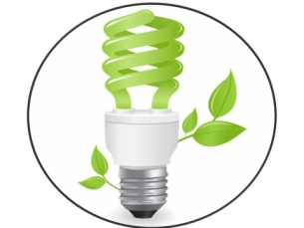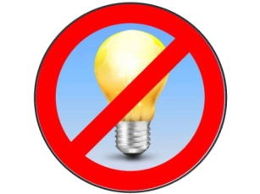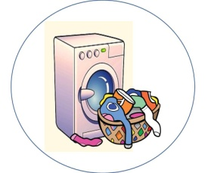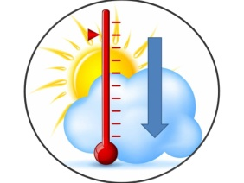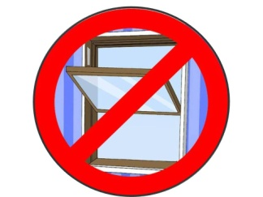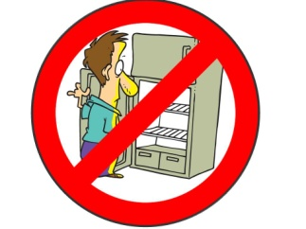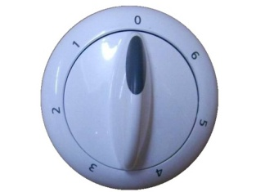

Приложение 5
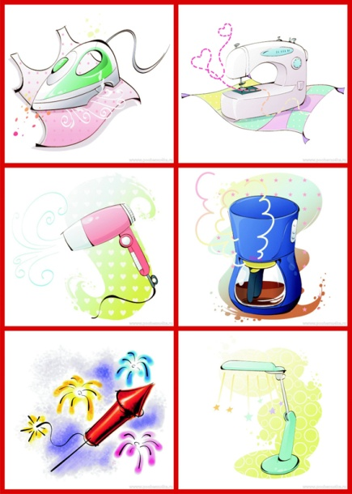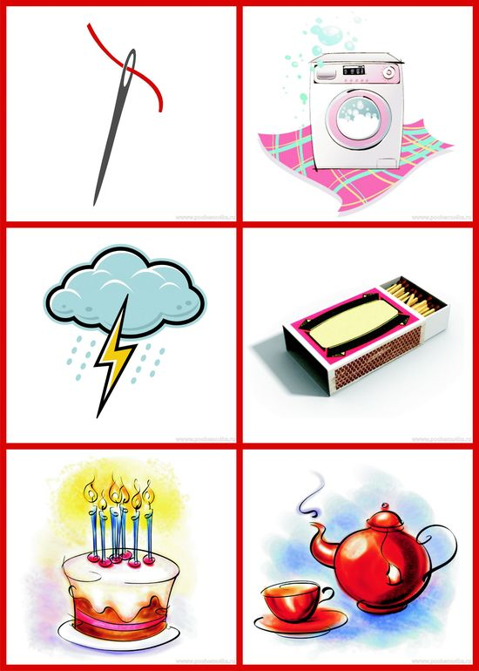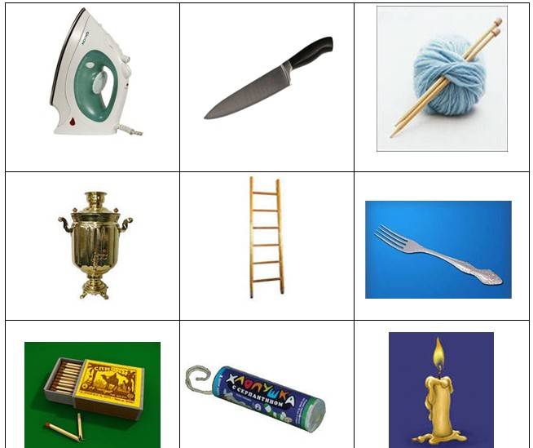

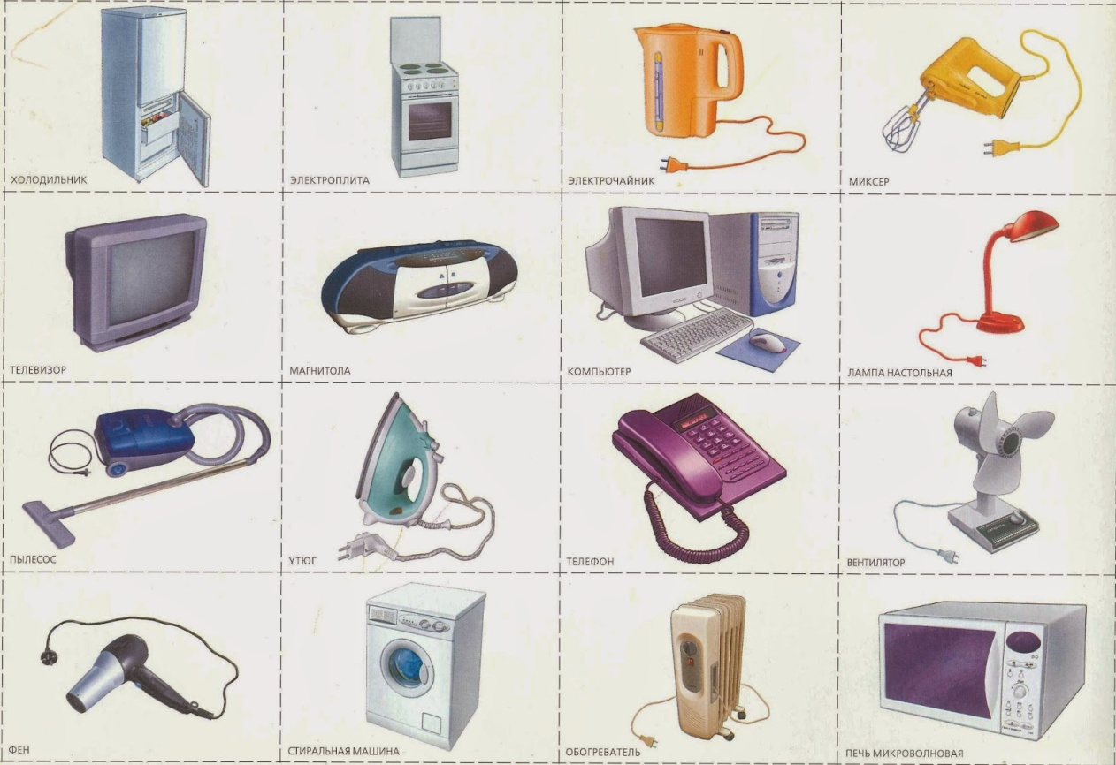

Приложение 6
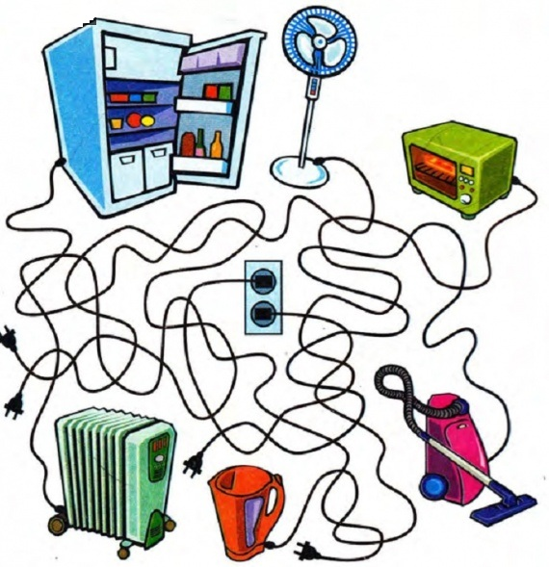

Приложение 7
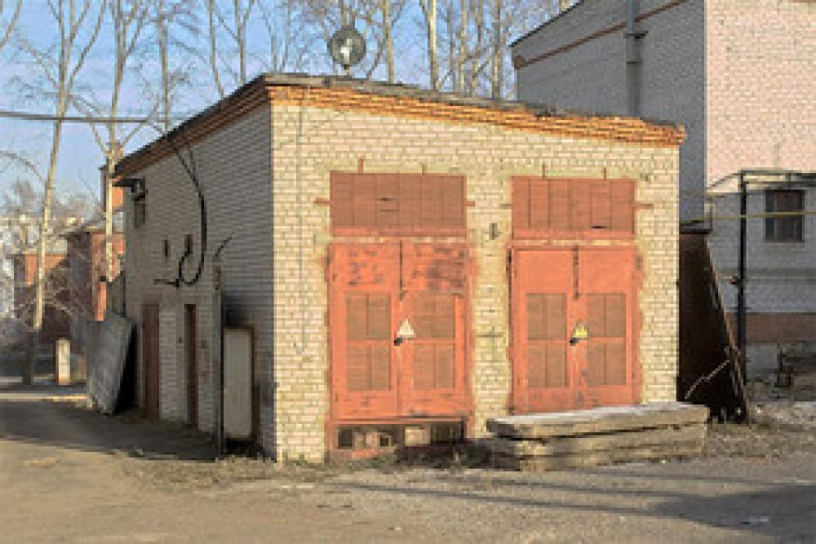
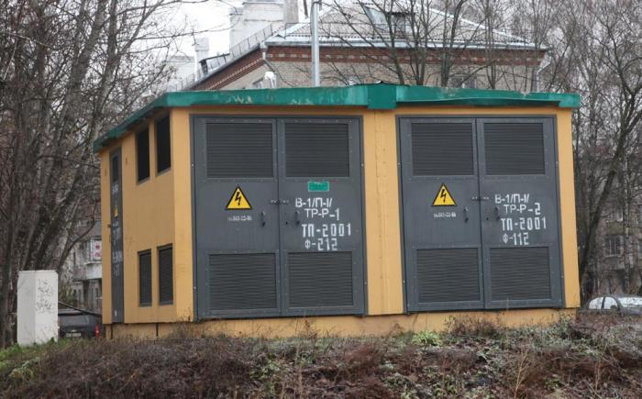
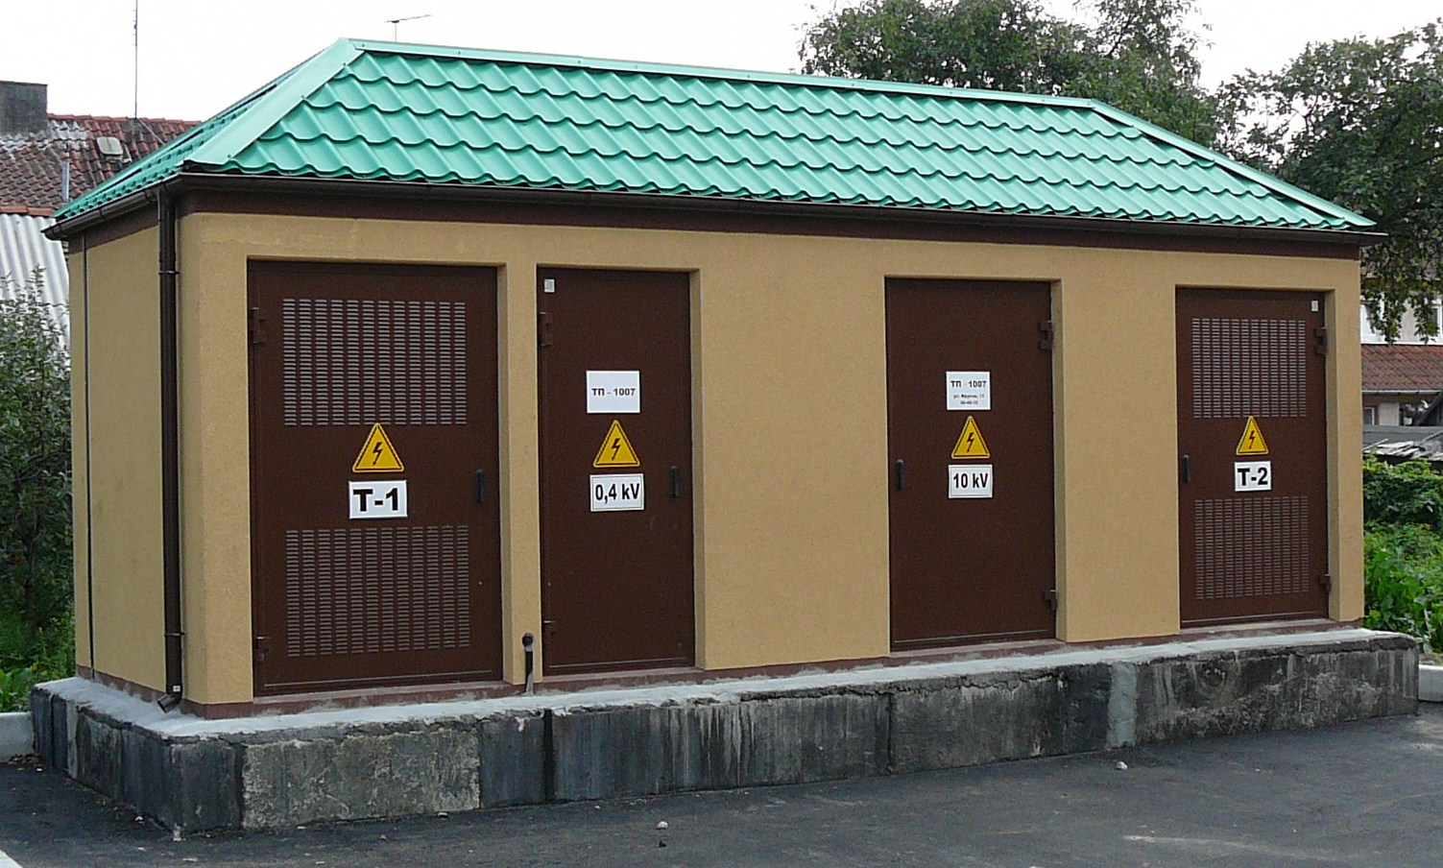
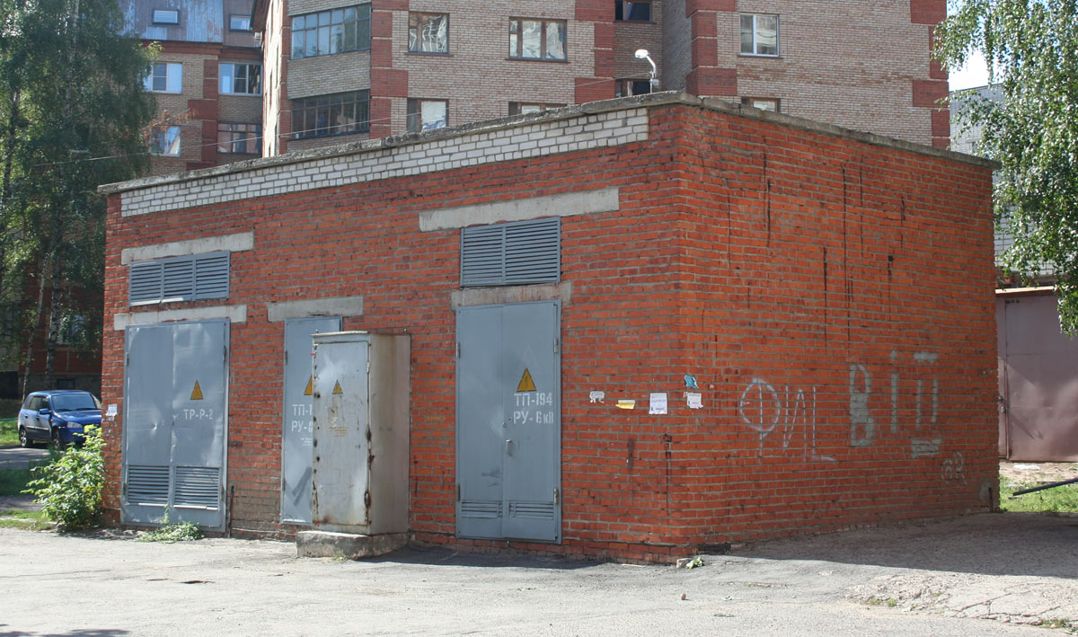

Приложение 8
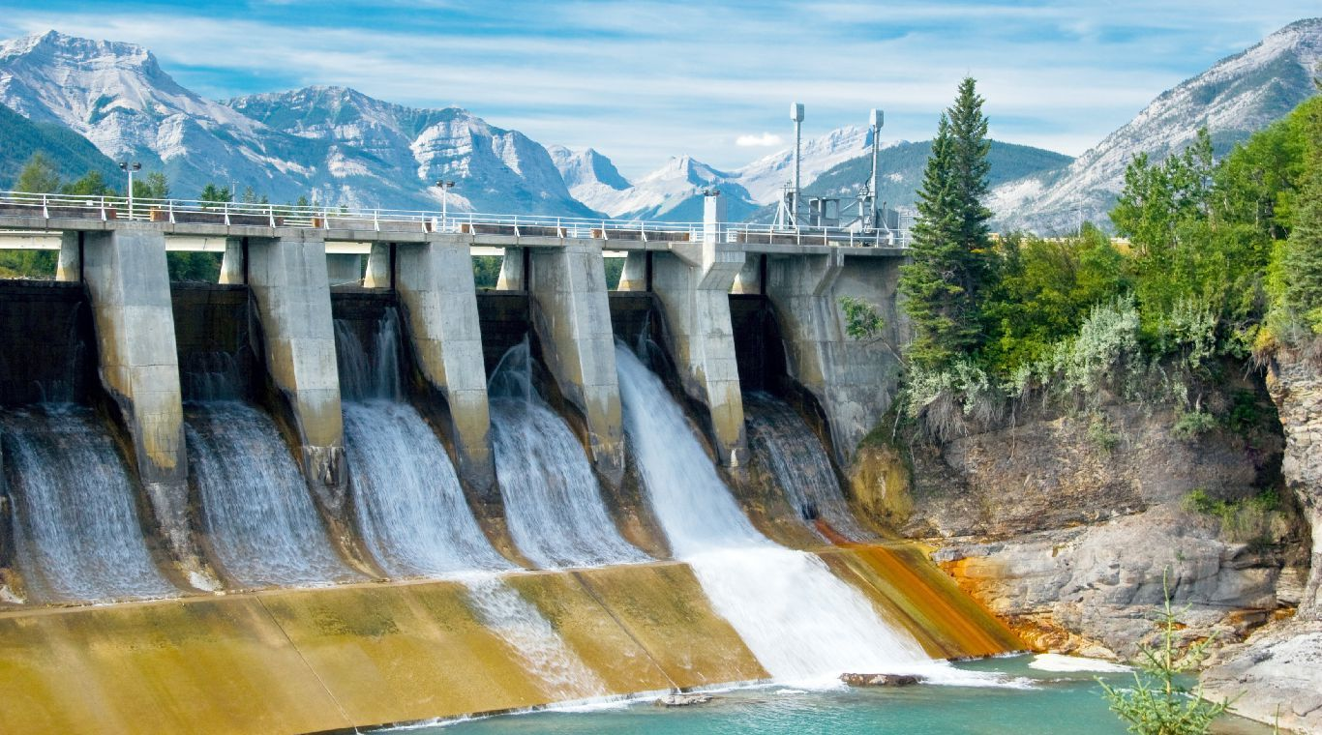
Гидроэлектростанция (ГЭС)

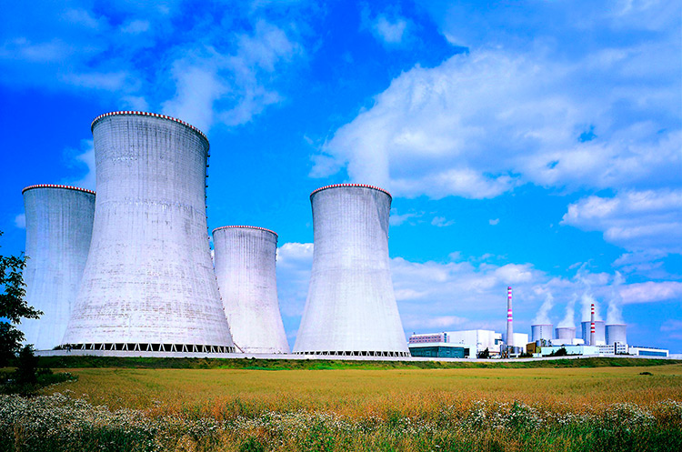
Атомная электростанция (АЭС)

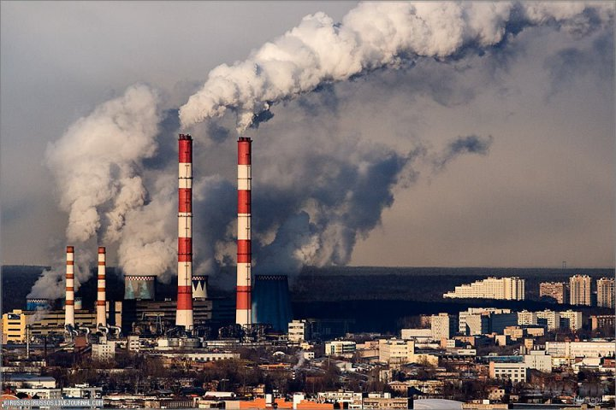
Тепловая электростанция (ТЭС)
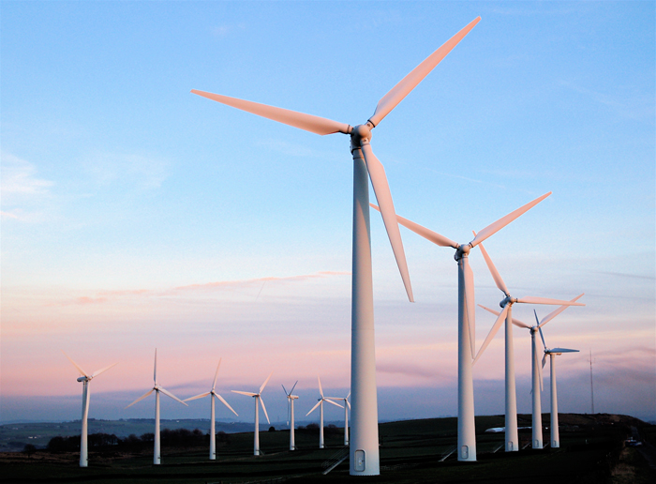
Ветроэлектростанция (ВЭС)

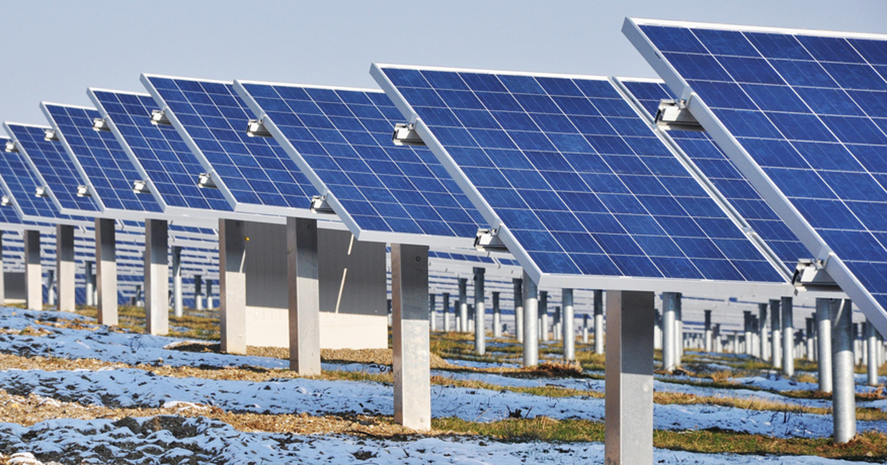
Солнечная электростанция

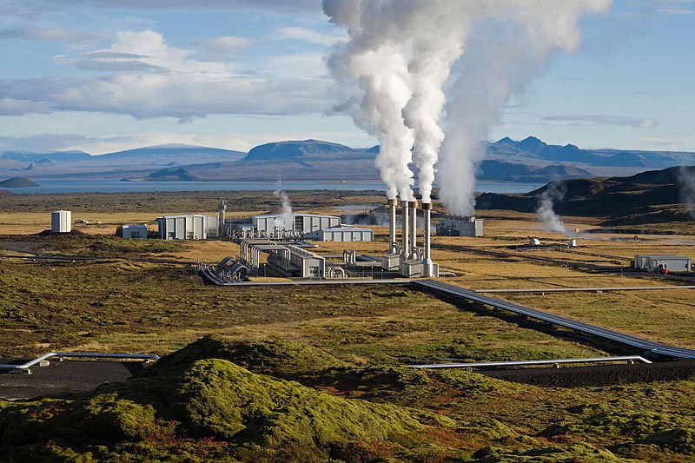
Геотермальная электростанция (ГЕОТЭС)
Приложение 9

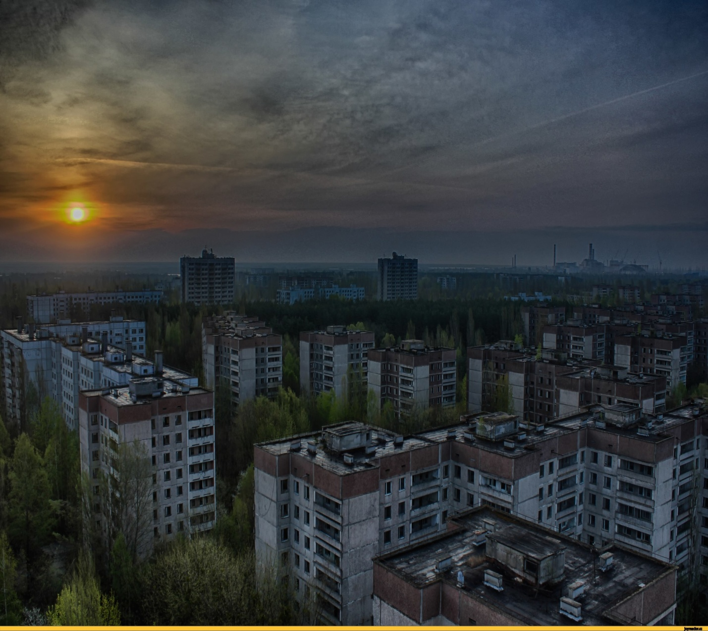

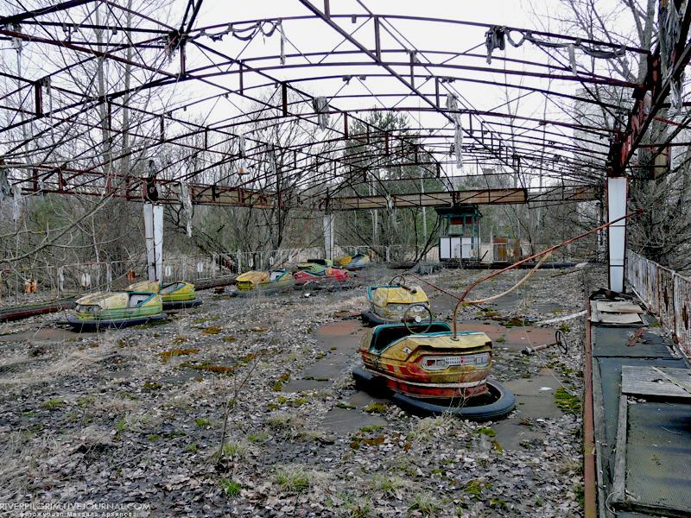

Приложение 10
Песня
«Берегите ресурсы нашей страны»
1.
Кто зажигает в квартирах свет?
На этот вопрос уже дан ответ!
Работают в доме миллионы приборов:
Компьютеров, печек и мониторов

Без этого сложно прожить человеку,
Ведь все мы живём в двадцать первом уж веке
Но эта энергия очень вредна -
Страдает планета и наша среда

Припев:
Берегите ресурсы нашей страны,
Потому что для нас они очень важны
Мы хотим жить в здоровом и чистом мире
Берегите ресурсы, начиная с квартиры…

2.
Мы тратим бездумно свет и тепло,
И тонны впустую воды утекло
От этой проблемы известно спасенье
Зовут его - энергосбережение!

На нашей планете бед много сейчас
И сделать мир лучше может каждый из нас
Мы будем ценить, и любить, и беречь
Всё то, что подарит нам множество встреч!

Припев:
Берегите ресурсы нашей страны,
Потому что для нас они очень важны
Мы хотим жить в здоровом и чистом мире
Берегите ресурсы, начиная с квартиры…

Приложение 11
Игра
«Энергосбережение»
На основе использования плаката Н.А.Рыжовой «Откуда в городе тепло и свет?»

Оборудование: Плакат Н.А. Рыжовой «Откуда в городе тепло и свет?», информационные фишки, приклеенные на магнит.

Ход игры: Ребёнок рассматривает жилой многоквартирный дом на плакате, выбирает одну квартиру, внимательно рассматривает и рассказывает, что там происходит. Ребёнку необходимо найти ошибки неправильного или неэкономного использовании электроэнергии, подобрать нужную фишку и поместить её на плакат. Следующий ребёнок выбирает другую квартиру и т.д. В конце игры все ребята рассматривают плакат и ищут ошибки у своих товарищей.

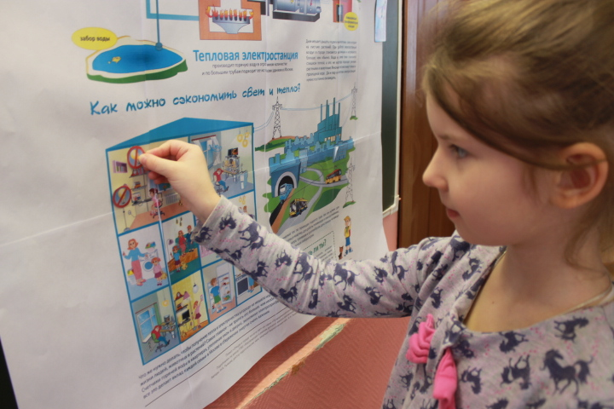
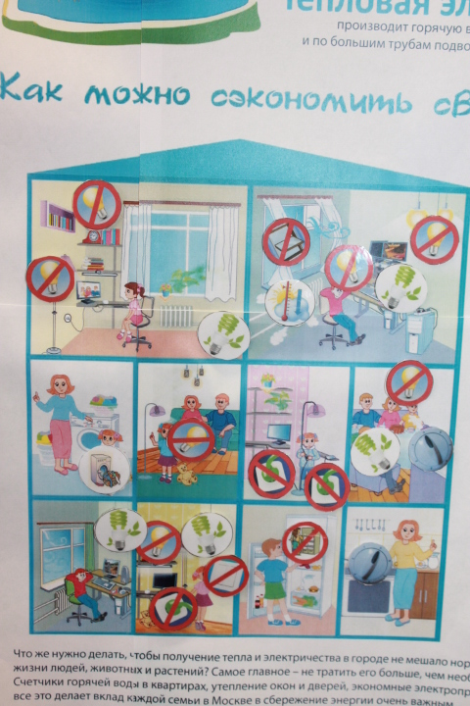

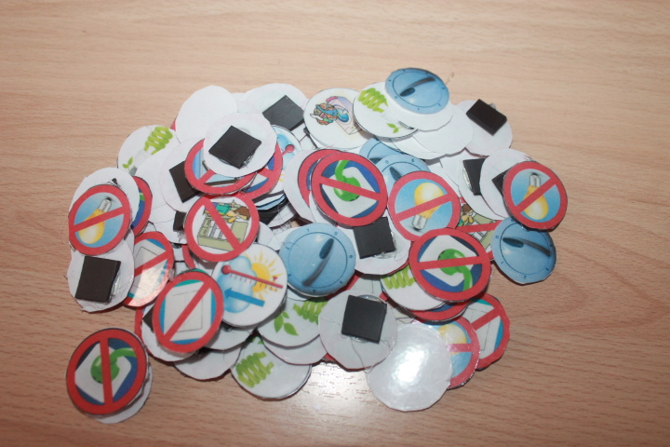

Обозначения игровых фишек
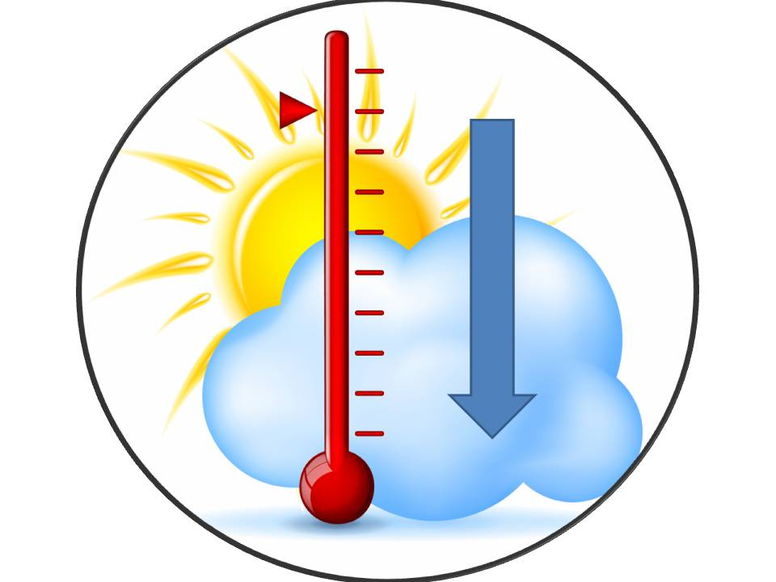 | Соблюдай температурный режим!
 | Выключай приборы из розетки!
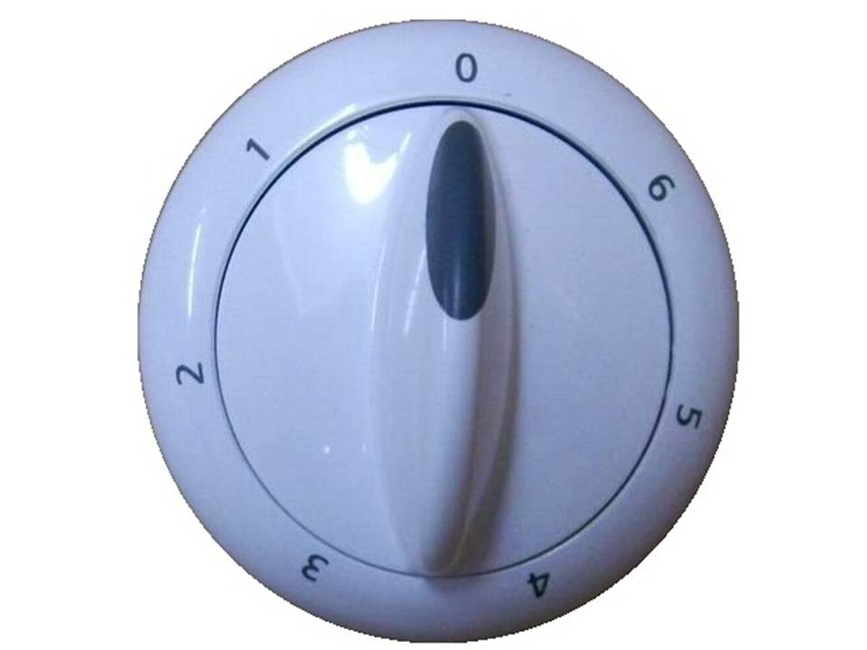 | Выключай прибор после использования!
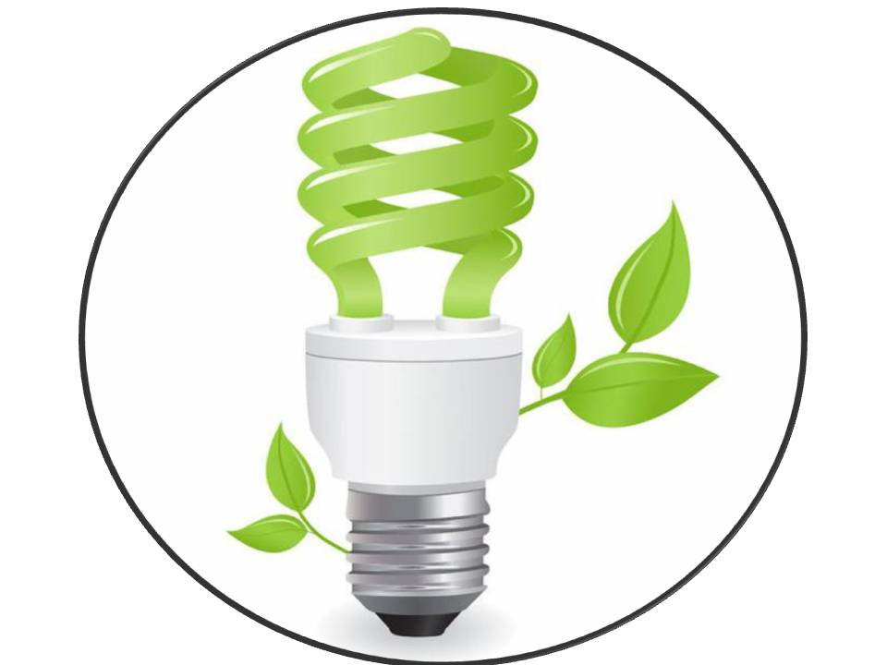 | Замени на энергосберегающую лампочку!
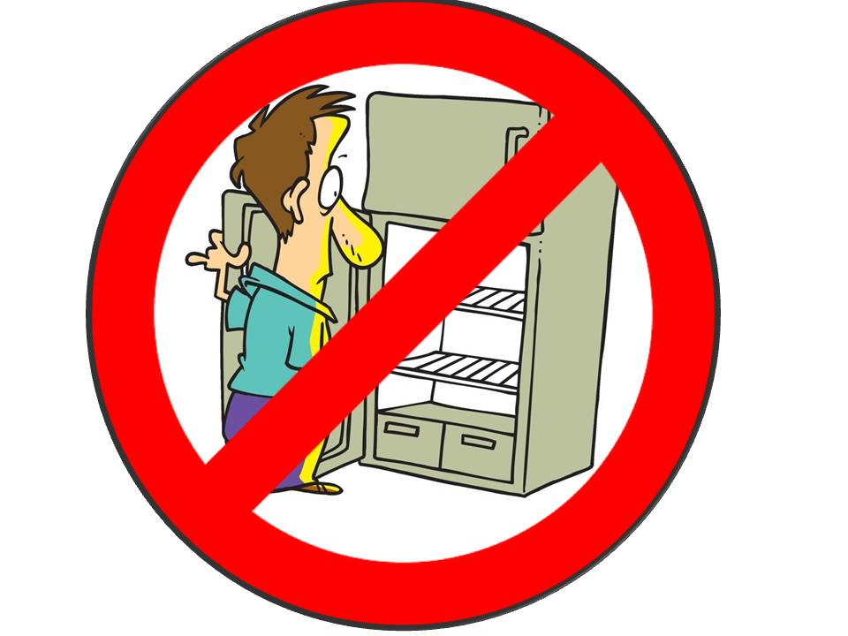 | Не держи холодильник открытым!
 | Уходя, гасите свет!
 | Закрывай окна!
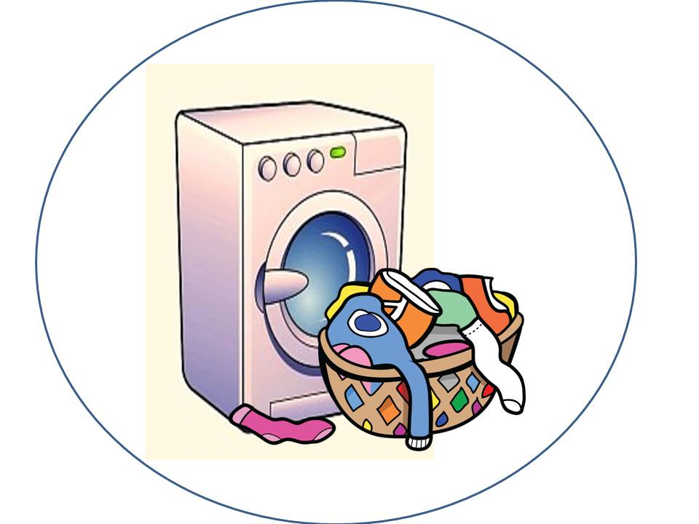 | Используй стиральную машинку при полной загрузке!
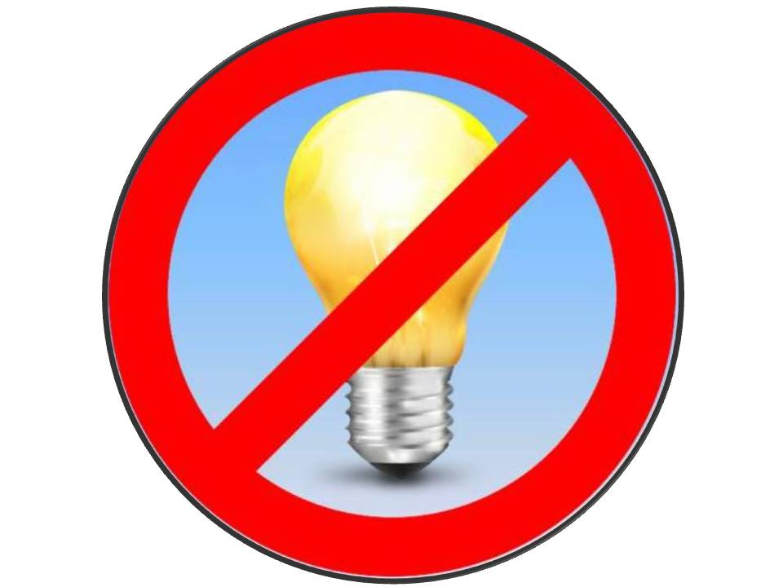 | Выключи свет!

